Resolución del Pleno del Instituto de Transparencia, Acceso a la Información Pública y Protección de Datos Personales del Estado de México y Municipios, con domicilio en Metepec, Estado de México, de fecha doce de junio de dos mil diecinueve.

VISTO el expediente formado con motivo del recurso de revisión 02182/INFOEM/IP/RR/2019, promovido por el C. Xxxxx Xxxxxxx Xxxxxx Xxxxxxx, en lo sucesivo EL RECURRENTE, en contra de la respuesta emitida por el Ayuntamiento de Nezahualcóyotl, en lo sucesivo EL SUJETO OBLIGADO, se procede a dictar la presente resolución con base en lo siguiente:

RESULTANDO

I. En fecha diecinueve de marzo de dos mil diecinueve, EL RECURRENTE presentó a través del Sistema de Acceso a la Información Mexiquense, en lo subsecuente EL SAIMEX ante EL SUJETO OBLIGADO, la solicitud de acceso a la información pública, a la que se le asignó el número de expediente 00149/NEZA/IP/2019, mediante la cual solicitó:

“Por medio del presente le solicito respetuosamente me proporcione los reglamentos de seguridad pública del municipio de Nezahualcóyotl, reglamento municipal de protección civil del municipio de Nezahualcóyotl, reglamento industrial, comercial y de servicios del municipio de Nezahualcóyotl, reglamento de vía pública del municipio de Nezahualcóyotl, reglamento de espectáculos del municipio de Nezahualcóyotl; la anterior normatividad en su calidad de vigente.” (Sic).

MODALIDAD DE ENTREGA: Vía SAIMEX.

II. En cumplimiento al artículo 162 de la Ley de Transparencia y Acceso a la Información Pública del Estado de México y Municipios, en fecha diecinueve de febrero de dos mil diecinueve, EL SUJETO OBLIGADO turnó mediante requerimiento, el contenido de la solicitud de información a los Servidores Públicos Habilitados de la Secretaría del Ayuntamiento, Tesorería Municipal y Dirección General de Seguridad Ciudadana, a efecto de que realizaran la búsqueda y localización de la información tal como se desprende a continuación:
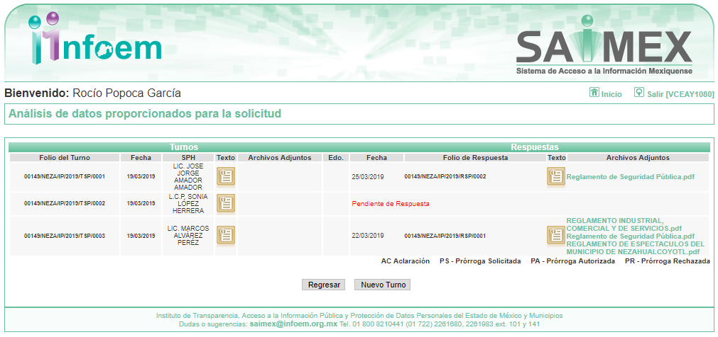

III. De las constancias que obran en EL SAIMEX, se advierte que en fecha veintinueve de marzo de dos mil diecinueve, el Responsable de la Unidad de Transparencia del SUJETO OBLIGADO dio respuesta a la solicitud de información, en los siguientes términos:

“…En respuesta a la solicitud recibida, nos permitimos hacer de su conocimiento que con fundamento en el artículo 53, Fracciones: II, V y VI de la Ley de Transparencia y Acceso a la Información Pública del Estado de México y Municipios, le contestamos que:

En atención a la solicitud de información identificada con número de folio 000149/NEZA/IP/2019, me permito remitir a Usted las respuestas generadas de los Servidores Públicos Habilitados, bajo su más estricta responsabilidad.

ATENTAMENTE

LIC. JUANA NELLELY FLORES RAMIREZ” (Sic)

Advirtiendo de dicha respuesta, que EL SUJETO OBLIGADO acompañó los archivos REGLAMENTO INDUSTRIAL, COMERCIAL Y DE SERVICIOS.pdf, Reglamento de Seguridad Pública.pdf, REGLAMENTO DE ESPECTACULOS DEL MUNICIPIO DE NEZAHUALCOYOTL.pdf, Reglamento de Seguridad Pública.pdf y RESPUESTA AL SOLICITANTE 00149-NEZA-IP-2019.pdf, los cuales se omite su inserción por ser del conocimiento de las partes.

IV. Inconforme con la respuesta, el veintinueve de marzo de dos mil diecinueve, EL RECURRENTE interpuso el recurso de revisión objeto del presente estudio, el cual fue registrado en EL SAIMEX y se le asignó el número de expediente 02182/INFOEM/IP/RR/2019, en el que señaló como acto impugnado:

“Respecto a la información que solicite bajo el numero de expediente 00149/NEZA/IP/2019 la información es incompleta Falta que me proporcionen los reglamentos de reglamento municipal de protección civil del municipio de Nezahualcóyotl y reglamento de vía pública del municipio de Nezahualcóyotl." (Sic)

Asimismo, como razones o motivos de inconformidad:

“Respecto a la información que solicite bajo el numero de expediente 00149/NEZA/IP/2019 la información es incompleta Falta que me proporcionen los reglamentos de reglamento municipal de protección civil del municipio de Nezahualcóyotl y reglamento de vía pública del municipio de Nezahualcóyotl.” (Sic)

V. El veintinueve de marzo de dos mil diecinueve, el recurso de que se trata se envió electrónicamente al Instituto de Transparencia, Acceso a la Información Pública y Protección de Datos Personales del Estado de México y Municipios y con fundamento en el artículo 185, fracción I de la Ley de Transparencia y Acceso a la Información Pública del Estado de México y Municipios, se turnó, a través del SAIMEX, a la Comisionada EVA ABAID YAPUR, a efecto de decretar su admisión o desechamiento.

VI. De las constancias del expediente electrónico del SAIMEX, se advierte que en fecha cuatro de abril de dos mil diecinueve, se acordó la admisión a trámite del recurso de revisión que nos ocupa, así como la integración del expediente respectivo, mismo que se puso a disposición de las partes, para que en un plazo máximo de siete días hábiles conforme a lo dispuesto por el artículo 185 de la Ley de Transparencia y Acceso a la Información Pública del Estado de México y Municipios, manifestaran lo que a su derecho conviniera, a efecto de presentar pruebas y alegatos; así como para que EL SUJETO OBLIGADO rindiera su Informe Justificado.

VII. En cumplimiento a lo anterior, de las constancias del expediente electrónico del SAIMEX, se observa que el día nueve de abril de dos mil diecinueve, EL SUJETO OBLIGADO envió el Informe Justificado, como se desprende a continuación:
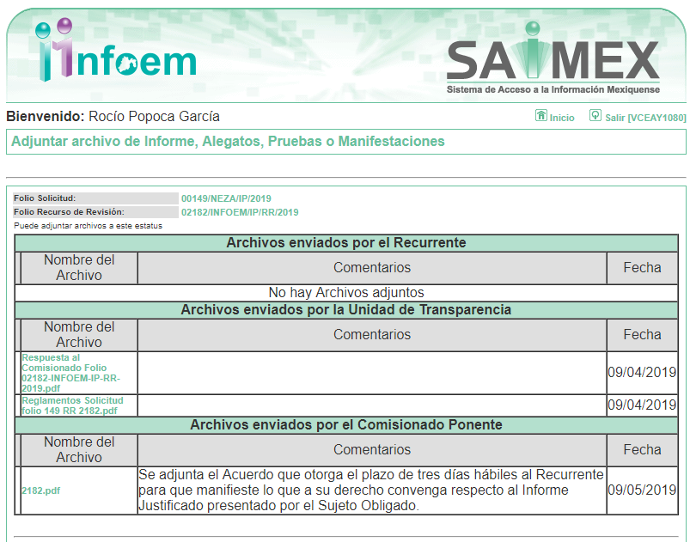

Advirtiendo que en dicho informe, EL SUJETO OBLIGADO anexó los archivos Respuesta al Comisionado Folio 02182-INFOEM-IP-RR-2019.pdf y Reglamentos Solicitud folio 149 RR 2182.pdf, los cuales no se insertan, en razón de que fueron puesto a disposición del RECURRENTE el día nueve de mayo de dos mil diecinueve, por actualizar lo previsto en el artículo 185, fracción III de la Ley de la materia.

Por su parte, el particular no realizó manifiestación alguna, ni presentó pruebas o alegatos.

VIII. En fecha veintiuno de mayo de dos mil diecinueve, se notificó a las partes el Acuerdo de Cierre de Instrucción en los siguientes términos:

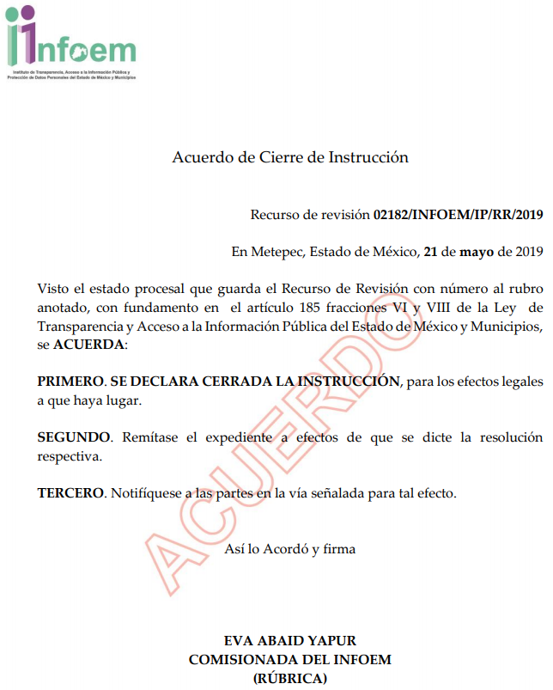

IX. Con fundamento en el artículo 185, fracción VIII de la Ley de Transparencia y Acceso a la Información Pública del Estado de México y Municipios, se remitió el expediente a efecto de que la Comisionada EVA ABAID YAPUR formule y presente al Pleno el proyecto de resolución correspondiente; y

CONSIDERANDO

PRIMERO. Competencia. Este Instituto de Transparencia, Acceso a la Información Pública y Protección de Datos Personales del Estado de México y Municipios, es competente para conocer y resolver el presente recurso, conforme a lo dispuesto en los artículos 6, Letra A de la Constitución Política de los Estados Unidos Mexicanos; 5, párrafos vigésimo, vigésimo primero y vigésimo segundo, fracciones IV y V de la Constitución Política del Estado Libre y Soberano de México; 1, 2, fracción II, 13, 29, 36, fracciones I y II, 176, 178, 179, 181, párrafo tercero y 185 de la Ley de Transparencia y Acceso a la Información Pública del Estado de México y Municipios; y 9, fracciones I y XXIV y 11 del Reglamento Interior del Instituto de Transparencia, Acceso a la Información Pública y Protección de Datos Personales del Estado de México y Municipios; toda vez que se trata de un recurso de revisión interpuesto por un Ciudadano en términos de la Ley de la materia.

SEGUNDO. Interés. El recurso de revisión fue interpuesto por parte legítima, en atención a que se presentó por EL RECURRENTE, quien es la misma persona que formuló la solicitud de acceso a la información pública al SUJETO OBLIGADO.

TERCERO. Oportunidad. Oportunidad. El recurso de revisión fue interpuesto dentro del plazo de quince días hábiles contados a partir del día siguiente al en que EL RECURRENTE tuvo conocimiento de la respuesta impugnada, tal y como lo prevé el artículo 178 de la Ley de Transparencia y Acceso a la Información Pública del Estado de México y Municipios, que establece:

“Artículo 178. El solicitante podrá interponer, por sí mismo o a través de su representante, de manera directa o por medios electrónicos, recurso de revisión ante el Instituto o ante la Unidad de Transparencia que haya conocido de la solicitud dentro de los quince días hábiles, siguientes a la fecha de la notificación de la respuesta.
A falta de respuesta del sujeto obligado, dentro de los plazos establecidos en esta Ley, a una solicitud de acceso a la información pública, el recurso podrá ser interpuesto en cualquier momento, acompañado con el documento que pruebe la fecha en que presentó la solicitud.
En el caso de que se interponga ante la Unidad de Transparencia, ésta deberá remitir el recurso de revisión al Instituto a más tardar al día siguiente de haberlo recibido.”

En efecto, atendiendo a que EL SUJETO OBLIGADO notificó la respuesta a la solicitud de información pública el veintinueve de marzo de dos mil diecinueve; en consecuencia, el plazo de quince días hábiles que el artículo 178 de la ley de la materia otorga al RECURRENTE para presentar el recurso de revisión, transcurrió del uno al veintiséis de abril de dos mil diecinueve, sin contemplar en el cómputo los días treinta y treinta y uno de marzo; así como, seis, siete, trece, catorce, veinte y veintiuno de abril de dos mil diecinueve, por corresponder a sábados y domingos, considerados como días inhábiles; en términos del artículo 3, fracción X de la Ley de Transparencia y Acceso a la Información Pública del Estado de México y Municipios; así como, los días quince, dieciséis, diecisiete, dieciocho y diecinueve de abril de dos mil diecinueve, por ser considerado como día no laborables, en términos del Calendario Oficial de este Instituto, publicado en el Periódico Oficial del Estado Libre y Soberano de México “Gaceta del Gobierno”, el diecinueve de diciembre del año dos mil dieciocho.

En ese tenor, si el recurso de revisión que nos ocupa, se interpuso el veintinueve de marzo de dos mil diecinueve, éste se encuentra dentro de los márgenes temporales previstos en el citado precepto legal y, por tanto, se considera oportuno.

Lo anterior es así, toda vez que aun cuando el medio de impugnación que nos ocupa, se haya interpuesto el mismo día en que se tuvo por notificada la respuesta impugnada, ello es insuficiente para desechar el recurso de revisión de mérito, toda vez que el precepto legal citado, sólo establece que estos medios de defensa se han de promover dentro de los quince días hábiles siguientes al en que EL RECURRENTE tenga conocimiento de la respuesta impugnada; sin embargo, no prohíbe que el recurso de revisión, se presente el mismo día en que aquélla fue notificada.

En sustento a lo anterior, es aplicable por analogía la Jurisprudencia número 1a./J. 41/2015 (10a.), Décima época, sustentada por la Primera Sala de la Suprema Corte de Justicia de la Nación, visible en la página 569, libro 19, tomo I, de la Gaceta del Semanario Judicial de la Federación, del mes de junio de 2015, cuyo rubro y texto esgrimen:

“RECURSO DE RECLAMACIÓN. SU INTERPOSICIÓN NO ES EXTEMPORÁNEA SI SE REALIZA ANTES DE QUE INICIE EL PLAZO PARA HACERLO. Conforme al artículo 104, párrafo segundo, de la Ley de Amparo, el recurso de reclamación podrá interponerse por cualquiera de las partes, por escrito, dentro del término de tres días siguientes al en que surta efectos la notificación de la resolución impugnada. Ahora bien, dicho numeral sólo refiere que el aludido medio de defensa no puede hacerse valer después de tres días, por tanto, no impide que el escrito correspondiente se presente antes de iniciado ese término. De ahí que si dicho recurso se interpone antes de que inicie el plazo para hacerlo, su presentación no es extemporánea.
Recurso de reclamación 953/2013. 9 de abril de 2014. Cinco votos de los Ministros Arturo Zaldívar Lelo de Larrea, José Ramón Cossío Díaz, Alfredo Gutiérrez Ortiz Mena, Olga Sánchez Cordero de García Villegas y Jorge Mario Pardo Rebolledo. Ponente: Arturo Zaldívar Lelo de Larrea. Secretaria: Carmina Cortés Rodríguez.
Recurso de reclamación 1067/2014. Raúl Rodríguez Cervantes. 28 de enero de 2015. Cinco votos de los Ministros Arturo Zaldívar Lelo de Larrea, José Ramón Cossío Díaz, Jorge Mario Pardo Rebolledo, Olga Sánchez Cordero de García Villegas y Alfredo Gutiérrez Ortiz Mena. Ponente: Alfredo Gutiérrez Ortiz Mena. Secretaria: Cecilia Armengol Alonso.
Recurso de reclamación 895/2014. 18 de febrero de 2015. Cinco votos de los Ministros Arturo Zaldívar Lelo de Larrea, José Ramón Cossío Díaz, Jorge Mario Pardo Rebolledo, Olga Sánchez Cordero de García Villegas y Alfredo Gutiérrez Ortiz Mena. Ponente: José Ramón Cossío Díaz. Secretario: Rodrigo Montes de Oca Arboleya.
Recurso de reclamación 1164/2014. Paula Abascal Valdez. 18 de febrero de 2015. Cinco votos de los Ministros Arturo Zaldívar Lelo de Larrea, José Ramón Cossío Díaz, Jorge Mario Pardo Rebolledo, Olga Sánchez Cordero de García Villegas y Alfredo Gutiérrez Ortiz Mena. Ponente: José Ramón Cossío Díaz. Secretaria: Lorena Goslinga Remírez.
Recurso de reclamación 1231/2014. 18 de marzo de 2015. Cinco votos de los Ministros Arturo Zaldívar Lelo de Larrea, José Ramón Cossío Díaz, Jorge Mario Pardo Rebolledo, Olga Sánchez Cordero de García Villegas y Alfredo Gutiérrez Ortiz Mena. Ponente: Arturo Zaldívar Lelo de Larrea. Secretario: Saúl Armando Patiño Lara.
Tesis de jurisprudencia 41/2015 (10a.). Aprobada por la Primera Sala de este Alto Tribunal, en sesión privada de veintisiete de mayo de dos mil quince.”
Esta tesis se publicó el viernes 19 de junio de 2015 a las 9:30 horas en el Semanario Judicial de la Federación y, por ende, se considera de aplicación obligatoria a partir del lunes 22 de junio de 2015, para los efectos previstos en el punto séptimo del Acuerdo General Plenario 19/2013.”

Por lo tanto, en aras de privilegiar el derecho de acceso a la información se entra al estudio del presente recurso de revisión, sin que la fecha en que se presentó afecte la resolución.

CUARTO. Procedibilidad. Del análisis efectuado se advierte que resulta procedente la interposición de los recursos y se concluye la acreditación plena de todos y cada uno de los elementos formales exigidos por el artículo 180 de la Ley de Transparencia y Acceso a la Información Pública del Estado de México y Municipios, en atención a que fueron presentados mediante el formato visible en EL SAIMEX.

QUINTO. Análisis de causal de sobreseimiento. Primeramente es importante precisar que EL RECURRENTE al momento de presentar su recurso de revisión, únicamente se inconformó respecto de la falta de entrega del Reglamento de Protección Civil y Reglamento de Vía Pública del Municipio de Nezahualcóyotl.

Bajo este tenor, la parte de la respuesta que no fue impugnada debe declararse consentida, toda vez que al no realizar manifestaciones de inconformidad respecto de la respuesta proporcionada por la Tesorería Municipal en la que se advierte el presupuesto anual solicitado; no pueden producirse efectos jurídicos tendentes a revocar, confirmar o modificar el acto reclamado, ya que no realizó manifestación alguna al respecto.

Sirve de sustento, la tesis jurisprudencial número VI.3o.C. J/60, publicada en el Semanario Judicial de la Federación y su Gaceta bajo el número de registro 176,608 que a la letra dice:

“ACTOS CONSENTIDOS. SON LOS QUE NO SE IMPUGNAN MEDIANTE EL RECURSO IDÓNEO. Debe reputarse como consentido el acto que no se impugnó por el medio establecido por la ley, ya que si se hizo uso de otro no previsto por ella o si se hace una simple manifestación de inconformidad, tales actuaciones no producen efectos jurídicos tendientes a revocar, confirmar o modificar el acto reclamado en amparo, lo que significa consentimiento del mismo por falta de impugnación eficaz.”

Lo anterior es así, debido a que cuando EL RECURRENTE impugnó la respuesta del SUJETO OBLIGADO, y no expresó razón o motivo de inconformidad en contra de todos los rubros solicitados, dichos rubros deben declararse atendidos, pues se entiende que EL RECURRENTE está conforme con la información entregada al no contravenir la misma.

Atento a ello, es importante traer a contexto la Tesis Jurisprudencial Número 3ª./J.7/91, Publicada en el Semanario Judicial de la Federación y su Gaceta bajo el número de registro 174,177, que establece lo siguiente:

“REVISIÓN EN AMPARO. LOS RESOLUTIVOS NO COMBATIDOS DEBEN DECLARARSE FIRMES. Cuando algún resolutivo de la sentencia impugnada afecta a la recurrente, y ésta no expresa agravio en contra de las consideraciones que le sirven de base, dicho resolutivo debe declararse firme. Esto es, en el caso referido, no obstante que la materia de la revisión comprende a todos los resolutivos que afectan a la recurrente, deben declararse firmes aquéllos en contra de los cuales no se formuló agravio y dicha declaración de firmeza debe reflejarse en la parte considerativa y en los resolutivos debe confirmarse la sentencia recurrida en la parte correspondiente.”

Asimismo, no se omite comentar que al haber existido un pronunciamiento por parte del SUJETO OBLIGADO, a fin de dar respuesta a la solicitud planteada, este Instituto no está facultado para manifestarse sobre la veracidad de la información proporcionada, pues este Órgano Garante conforme al artículo 36 de la Ley de la Materia, no se encuentra facultado para pronunciarse acerca de la veracidad de la información remitida por los Sujetos Obligados.

Sirve de sustento a lo anterior, el criterio 31/10 emitido por el entonces Instituto Federal de Acceso a la Información y Protección de Datos, ahora Instituto Nacional de Acceso a la Información y Protección de Datos, el cual refiere:

“El Instituto Federal de Acceso a la Información y Protección de Datos no cuenta con facultades para pronunciarse respecto de la veracidad de los documentos proporcionados por los sujetos obligados. El Instituto Federal de Acceso a la Información y Protección de Datos es un órgano de la Administración Pública Federal con autonomía operativa, presupuestaria y de decisión, encargado de promover y difundir el ejercicio del derecho de acceso a la información; resolver sobre la negativa de las solicitudes de acceso a la información; y proteger los datos personales en poder de las dependencias y entidades. Sin embargo, no está facultado para pronunciarse sobre la veracidad de la información proporcionada por las autoridades en respuesta a las solicitudes de información que les presentan los particulares, en virtud de que en los artículos 49 y 50 de la Ley Federal de Transparencia y Acceso a la Información Pública Gubernamental no se prevé una causal que permita al Instituto Federal de Acceso a la Información y Protección de Datos conocer, vía recurso revisión, al respecto. Expedientes: 2440/07 Comisión Federal de Electricidad - Alonso Lujambio Irazábal 0113/09 Instituto de Seguridad y Servicios Sociales de los Trabajadores del Estado – Alonso Lujambio Irazábal 1624/09 Instituto Nacional para la Educación de los Adultos - María Marván Laborde 2395/09 Secretaría de Economía - María Marván Laborde 0837/10 Administración Portuaria Integral de Veracruz, S.A. de C.V. – María Marván Laborde
Criterio 31/10” (sic)

Una vez precisa lo anterior, se procede al estudio de la causal de sobreseimiento que se actualiza en el presente asunto.

Es así que, este Órgano Colegiado advierte que en el caso se actualiza la causal de sobreseimiento prevista en la fracción III del artículo 192 de la Ley de Transparencia y Acceso a la Información Pública del Estado de México y Municipios, que a la letra dice:

“Artículo 192. El recurso será sobreseído, en todo o en parte, cuando una vez admitido, se actualicen alguno de los siguientes supuestos:
(…)
III. El sujeto obligado responsable del acto lo modifique o revoque de tal manera que el recurso de revisión quede sin materia;
(Énfasis añadido)”

Luego, conforme a la transcripción que antecede, resulta conveniente desglosar los elementos de la disposición enunciada, de manera tal que el sobreseimiento del recurso de revisión cuando EL SUJETO OBLIGADO modifique o revoque el acto impugnado, quedando éste sin efecto o materia.

1.- El sujeto obligado responsable,
2.- Acto,
3.- Que se modifique o revoque, y
4.- De tal manera que el medio de impugnación quede sin efecto o materia.

El primer elemento normativo, se actualiza ya que EL SUJETO OBLIGADO responsable, es el Ayuntamiento de Nezahualcóyotl.

El segundo elemento normativo, es la existencia de un acto, en el caso en concreto que nos ocupa se actualiza con la existencia de la respuesta del SUJETO OBLIGADO.

Cabe destacar que, de la respuesta otorgada por EL SUJETO OBLIGADO, se desprende el precepto normativo en estudio, el cual se considera como “acto”, esto es así, pues las respuestas emitidas por los Sujetos Obligados son consideradas, (en el contexto que la propia Ley establece), como “actos”, sin los cuales no existiría certeza de la de información pública, porque precisamente la evidencia notoria y específica del actuar del SUJETO OBLIGADO se observa a través de sus actos que necesariamente ejecuta y ejerce al realizar sus atribuciones legalmente conferidas, ello con relación al artículo 143 de la Constitución Política del Estado Libre y Soberano de México, pues las autoridades sólo están facultadas para realizar lo que expresamente les faculta la Ley; así como, otros ordenamientos jurídicos.

La naturaleza jurídica de los actos que emiten los Sujetos Obligados, está delimitada por la misma Ley de la materia, ya que, el hecho de emitir actos no previstos en el marco normativo que en transparencia rige su actuar, serían ilegales de estricto derecho; por lo que, los “actos”, a que se refiere esta fracción están contenidos en el siguiente artículo:

“Artículo 53. Las Unidades de Transparencia tendrán las siguientes funciones:
I. Recabar, difundir y actualizar la información relativa a las obligaciones de transparencia comunes y específicas a la que se refiere la Ley General, esta Ley, la que determine el Instituto y las demás disposiciones de la materia, así como propiciar que las áreas la actualicen periódicamente conforme a la normatividad aplicable;
II. Recibir, tramitar y dar respuesta a las solicitudes de acceso a la información;
III. Auxiliar a los particulares en la elaboración de solicitudes de acceso a la información y, en su caso, orientarlos sobre los sujetos obligados competentes conforme a la normatividad aplicable;
IV. Realizar, con efectividad, los trámites internos necesarios para la atención de las solicitudes de acceso a la información;
V. Entregar, en su caso, a los particulares la información solicitada;
VI. Efectuar las notificaciones a los solicitantes;
VII. Proponer al Comité de Transparencia, los procedimientos internos que aseguren la mayor eficiencia en la gestión de las solicitudes de acceso a la información, conforme a la normatividad aplicable;
VIII. Proponer a quien preside el Comité de Transparencia, personal habilitado que sea necesario para recibir y dar trámite a las solicitudes de acceso a la información;
IX. Llevar un registro de las solicitudes de acceso a la información, sus respuestas, resultados, costos de reproducción y envío, resolución a los recursos de revisión que se hayan emitido en contra de sus respuestas y del cumplimiento de las mismas;
X. Presentar ante el Comité, el proyecto de clasificación de información;
XI. Promover e implementar políticas de transparencia proactiva procurando su accesibilidad;
XII. Fomentar la transparencia y accesibilidad al interior del sujeto obligado;
XIII. Hacer del conocimiento de la instancia competente la probable responsabilidad por el incumplimiento de las obligaciones previstas en la presente Ley; y
XIV. Las demás que resulten necesarias para facilitar el acceso a la información y aquellas que se desprenden de la presente Ley y demás disposiciones jurídicas aplicables.”

Es decir, la impugnación del RECURRENTE debe ser sobre la emisión de un “Acto” contenido en la misma Ley o la omisión de éste, lo que en el presente caso se actualiza con la respuesta dada por EL SUJETO OBLIGADO.

Ahora bien, por cuanto hace al tercer elemento normativo, es en esencia una condicional, consistente en que la dependencia o entidad responsable del acto o resolución impugnada la modifique o revoque; en cuanto hace a la modificación, ocurre cuando quien emitió su respuesta (acto o resolución), con posterioridad cambia la información proporcionada en un principio, cuyos resultados no dejan sin efectos la respuesta dada, sino que tiene por objeto añadir, suprimir, o sustituir datos, lo cual puede ser de forma parcial.

Por cuanto hace a la revocación, a diferencia de la modificación, ocurre cuando la dependencia o entidad responsable (SUJETO OBLIGADO), del acto o resolución impugnada, suprime, elimina o cancela la totalidad de su respuesta y emite otra en su lugar dejando sin efecto lo que en un principio respondió.

En ese tenor, un acto impugnado queda sin efectos, cuando aun existiendo jurídicamente (esto es, que no se ha modificado, ni revocado) ya no genera ninguna consecuencia legal.

En tanto que, un acto impugnado queda sin materia, cuando ha sido satisfecha la pretensión de lo pedido o exigido por la parte RECURRENTE de manera que EL SUJETO OBLIGADO entrega una respuesta que aunque sea posterior a los términos previstos en la ley, mediante ésta concede la información solicitada.

Bajo esas consideraciones, se afirma que en el recurso de revisión sujeto a estudio se actualiza la hipótesis jurídica citada en el cuarto elemento; toda vez que, quedó probado que, EL SUJETO OBLIGADO mediante un acto posterior a su respuesta, como lo fue en Informe Justificado, remitió información con lo cual, dejó sin materia el presente recurso.

Atento a lo anterior, es conveniente recordar que EL RECURRENTE solicitó la normatividad vigente, respecto del Reglamentos de Seguridad Pública, Reglamento de Protección Civil, Reglamento Industrial, Comercial y de Servicios, Reglamento de Vía Pública y Reglamento de Espectáculos, todos del Municipio de Nezahualcoyótl; al respecto EL SUJETO OBLIGADO mediante respuesta adjuntó los reglamentos solicitados excepto el Reglamento de Protección Civil; cabe hacer la precisión que dentro del contenido del archivo RESPUESTA AL SOLICITANTE 00149-NEZA-IP-2019.pdf, a partir de la página 29, se puede advertir el Reglamento de Vía Pública del Municipio de Nezahualcoyotl, Estado de México; asimismo, es importante referir que mediante un acto posterior como lo es el Informe Justificado, EL SUJETO OBLIGADO manifestó que el Reglamento de Protección Civil se encontraba en proceso de actualización, por lo que anexó el correspondiente al año 2012 vigente y refirió la liga electrónica donde podía ser consultado dicho reglamento; además de que anexó nuevamente los reglamentos remitidos en respuesta.

De lo anterior, se advierte que si bien EL SUJETO OBLIGADO mediante respuesta proporcionó parte de la información, también lo es que, mediante un acto posterior como lo es el Informe Justificado, en aras de garantizar el derecho de acceso a la información ejercido por el particular, complementó la información precisando que el Reglamento de Protección Civil que anexaba a su Informe Justificado se encontraba vigente; atento a ello, resulta evidente que el cuarto elemento normativo de la figura legal del sobreseimiento, consistente en: “…de tal manera que el medio de impugnación quede sin materia…”, en el presente caso, se actualiza tal circunstancia, ya que el acto impugnado que dio origen al presente recurso quedó sin materia por las razones anteriormente expuestas.

Asimismo, este Instituto considera necesario dejar claro que, al haber existido un pronunciamiento por parte del SUJETO OBLIGADO, a fin de dar respuesta a la solicitud planteada, no está facultado para pronunciarse sobre la veracidad de la información proporcionada, pues no existe precepto legal alguno en la Ley de la Materia que permita que, vía recurso de revisión, se pronuncie al respecto. Sirve de apoyo a lo anterior por analogía el criterio 31-10 emitido por el Instituto Federal de Acceso a la Información y Protección de Datos, que a la letra dice:

“El Instituto Federal de Acceso a la Información y Protección de Datos no cuenta con facultades para pronunciarse respecto de la veracidad de los documentos proporcionados por los sujetos obligados. El Instituto Federal de Acceso a la Información y Protección de Datos es un órgano de la Administración Pública Federal con autonomía operativa, presupuestaria y de decisión, encargado de promover y difundir el ejercicio del derecho de acceso a la información; resolver sobre la negativa de las solicitudes de acceso a la información; y proteger los datos personales en poder de las dependencias y entidades. Sin embargo, no está facultado para pronunciarse sobre la veracidad de la información proporcionada por las autoridades en respuesta a las solicitudes de información que les presentan los particulares, en virtud de que en los artículos 49 y 50 de la Ley Federal de Transparencia y Acceso a la Información Pública Gubernamental no se prevé una causal que permita al Instituto Federal de Acceso a la Información y Protección de Datos conocer, vía recurso revisión, al respecto.”

Finalmente, cabe precisar que esta Ponencia Resolutora no se manifiesta acerca del acto impugnado o razones o motivos de inconformidad, pues como quedó asentado en líneas anteriores, el presente ocurso ha quedado sin materia, lo que impide estudiar y pronunciarse al respecto.

Así, con fundamento en lo prescrito en los artículos 5, párrafos vigésimo, vigésimo primero y vigésimo segundo, fracciones IV y V, de la Constitución Política del Estado Libre y Soberano de México, y los artículos 2, fracción II, 9, 29, 36, fracciones I y II, 176, 178, 179, 181, 185, fracción I, 186 y 188, de la Ley de Transparencia y Acceso a la Información Pública del Estado de México y Municipios, este Pleno:

RESUELVE

PRIMERO. Se SOBRESEE el recurso de revisión número 02182/INFOEM/IP/RR/2019 porque al modificar la respuesta el recurso de revisión quedó sin materia en términos del Considerando QUINTO de la presente resolución.

SEGUNDO. Notifíquese al Titular de la Unidad de Transparencia del SUJETO OBLIGADO para su conocimiento.

TERCERO. Notifíquese al RECURRENTE la presente resolución vía SAIMEX.

CUARTO. Hágase del conocimiento del RECURRENTE, que de conformidad con lo establecido en el artículo 196 de la Ley de Transparencia y Acceso a la Información Pública del Estado de México y Municipios, podrá impugnarla vía Juicio de Amparo en los términos de las leyes aplicables.

ASÍ LO RESUELVE, POR UNANIMIDAD DE VOTOS EL PLENO DEL INSTITUTO DE TRANSPARENCIA, ACCESO A LA INFORMACIÓN PÚBLICA Y PROTECCIÓN DE DATOS PERSONALES DEL ESTADO DE MÉXICO Y MUNICIPIOS, CONFORMADO POR LOS COMISIONADOS ZULEMA MARTÍNEZ SÁNCHEZ; EVA ABAID YAPUR; JOSÉ GUADALUPE LUNA HERNÁNDEZ EMITIENDO VOTO PARTICULAR, JAVIER MARTÍNEZ CRUZ Y LUIS GUSTAVO PARRA NORIEGA; EN LA VIGÉSIMA SEGUNDA SESIÓN ORDINARIA CELEBRADA EL DOCE DE JUNIO DE DOS MIL DIECINUEVE, ANTE EL SECRETARIO TÉCNICO DEL PLENO, ALEXIS TAPIA RAMÍREZ.
Zulema Martínez Sánchez
Comisionada Presidenta
(RÚBRICA)
Eva Abaid Yapur  Comisionada  (RÚBRICA) | José Guadalupe Luna Hernández  Comisionado  (RÚBRICA)
Javier Martínez Cruz  Comisionado  (RÚBRICA) | Luis Gustavo Parra Noriega  Comisionado  (RÚBRICA)
Alexis Tapia Ramírez
Secretario Técnico del Pleno
(RÚBRICA)

Esta hoja corresponde a la resolución de doce de junio de dos mil diecinueve, emitida en el recurso de revisión número 02182/INFOEM/IP/RR/2019.
ATU/RPG

